CityRenew Agent
城市更新前期策划智能体
项目技术说明文档

项目名称 | CityRenew Agent 城市更新前期策划智能体
比赛赛道 | CICC 场景开放与行业应用挑战赛 · 建交赛道
赛题方向 | 基于大语言模型与大数据的城市更新前期策划智能生成场景
文档版本 | V1.0
文档用途 | 比赛技术材料提交

目录
- 1. 项目概述
- 2. 需求分析与业务流程
- 3. 系统总体架构
- 4. 数据资源与数据治理
- 5. 核心技术路线
- 6. 模型与算法设计
- 7. 智能体对话与工具编排
- 8. 报告生成技术
- 9. 前端产品设计
- 10. 后端接口设计
- 11. 数据库与文件存储设计
- 12. 质量评估与测试
- 13. 安全合规与涉密保护
- 14. 部署运行说明
- 15. 创新点与应用价值
- 16. 风险边界与后续规划

1. 项目概述
CityRenew Agent 是面向城市更新前期策划场景的垂直领域智能体系统。系统围绕“项目输入—资料解析—多源数据分析—模型研判—策略生成—报告输出—质量校验”的完整业务链路构建，旨在提升城市更新前策工作的数据化、标准化与自动化水平。
本项目服务于城市更新前期研判、片区功能诊断、公共服务补短板、商业活力提升、存量空间盘活、工业遗存活化等典型场景。系统并非通用聊天机器人，而是将对话交互、多源数据分析、专业模型推理与标准报告生成能力融合为一体的策划辅助平台。
维度 | 说明
项目定位 | 城市更新前期策划垂直领域智能体平台
核心能力 | 多轮对话、附件解析、空间圈层分析、模型研判、报告生成、Word/PDF导出
目标用户 | 城市更新策划人员、规划咨询团队、开发商前期研究团队、赛事评审
核心价值 | 缩短资料汇总与报告编制周期，提高结论可追溯性与报告规范性

2. 需求分析与业务流程
城市更新前策报告通常需要整合区位、人口、房价、产业、POI、政策和案例等多源资料，并形成结构化的判断逻辑。传统方式依赖人工检索、经验判断和手动写作，容易出现数据口径不一致、报告结构不统一和结论依据不清的问题。
本系统通过智能体对话收集项目信息，在信息不足时主动追问；在资料充足时自动构建项目档案并调用本地数据分析与模型推理服务，最终生成符合模板要求的城市更新前策报告。
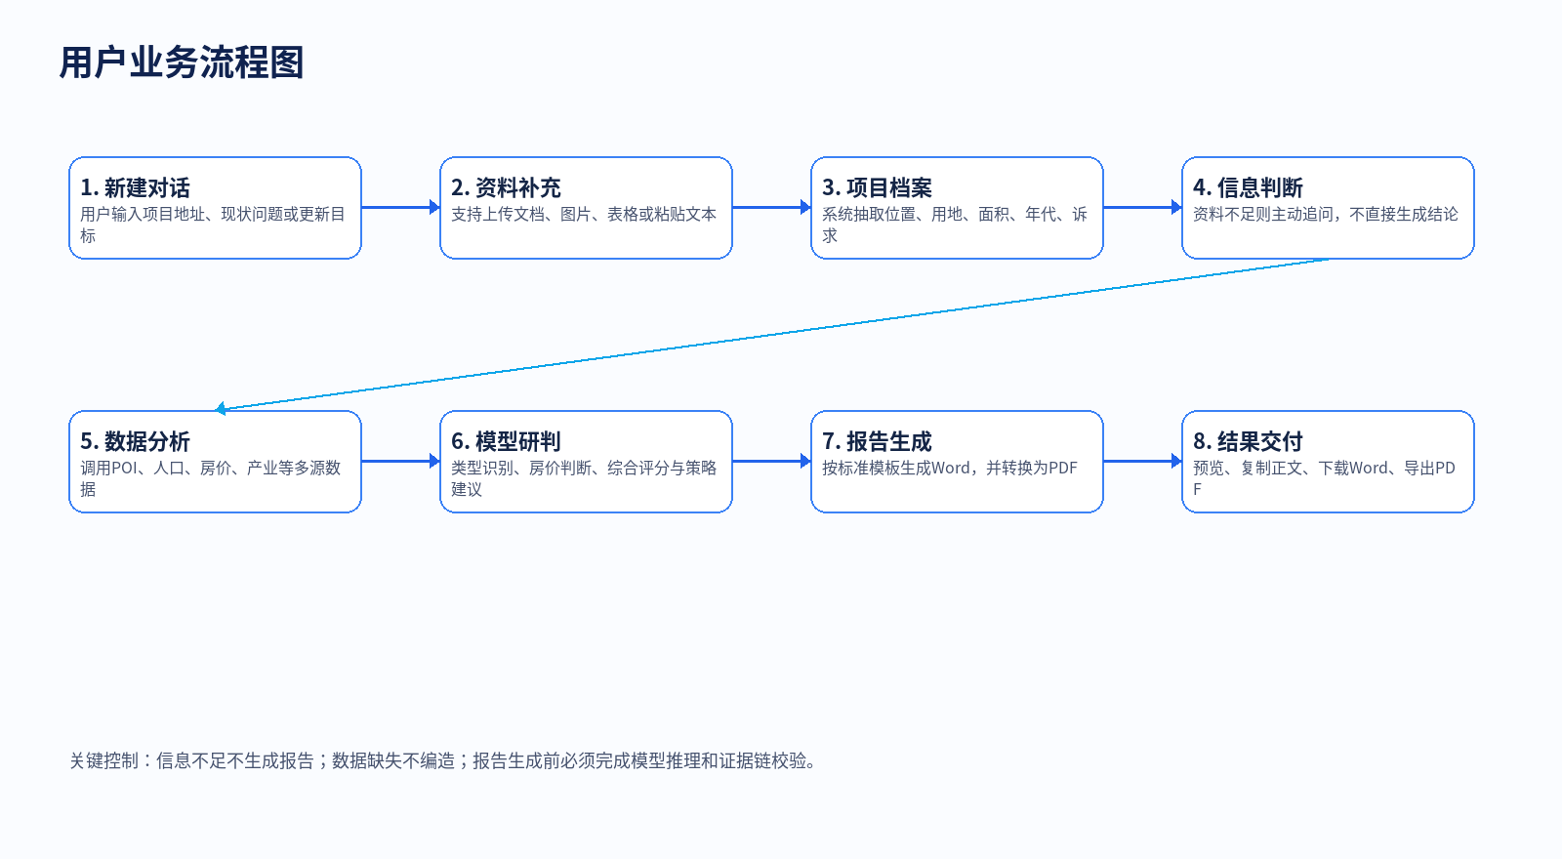
图1 业务流程图
步骤 | 系统行为 | 输出结果
项目输入 | 用户输入项目地址、地块名称、现状问题、更新目标，或上传附件资料 | 形成初始项目档案
信息判断 | 判断地址、现状、目标、资料是否足以支撑研判 | 不足时主动追问
数据分析 | 基于位置构建圈层，归集POI、人口、房价、产业等数据 | 形成结构化分析结果
模型研判 | 调用项目类型识别、房价判断、综合评分和策略规则 | 输出项目类型、评分、机会与风险
报告生成 | 将分析结果填入标准报告模板并执行质量门禁 | 生成Word报告并转换PDF
结果交付 | 前台提供预览、复制正文、下载Word、导出PDF | 完成正式材料输出

3. 系统总体架构
系统采用前后端分离与服务分层架构。前端以智能体对话为主入口，后端以 FastAPI 提供统一接口，内部通过智能体编排层调用数据分析、模型推理、案例知识、报告生成与质量校验模块。
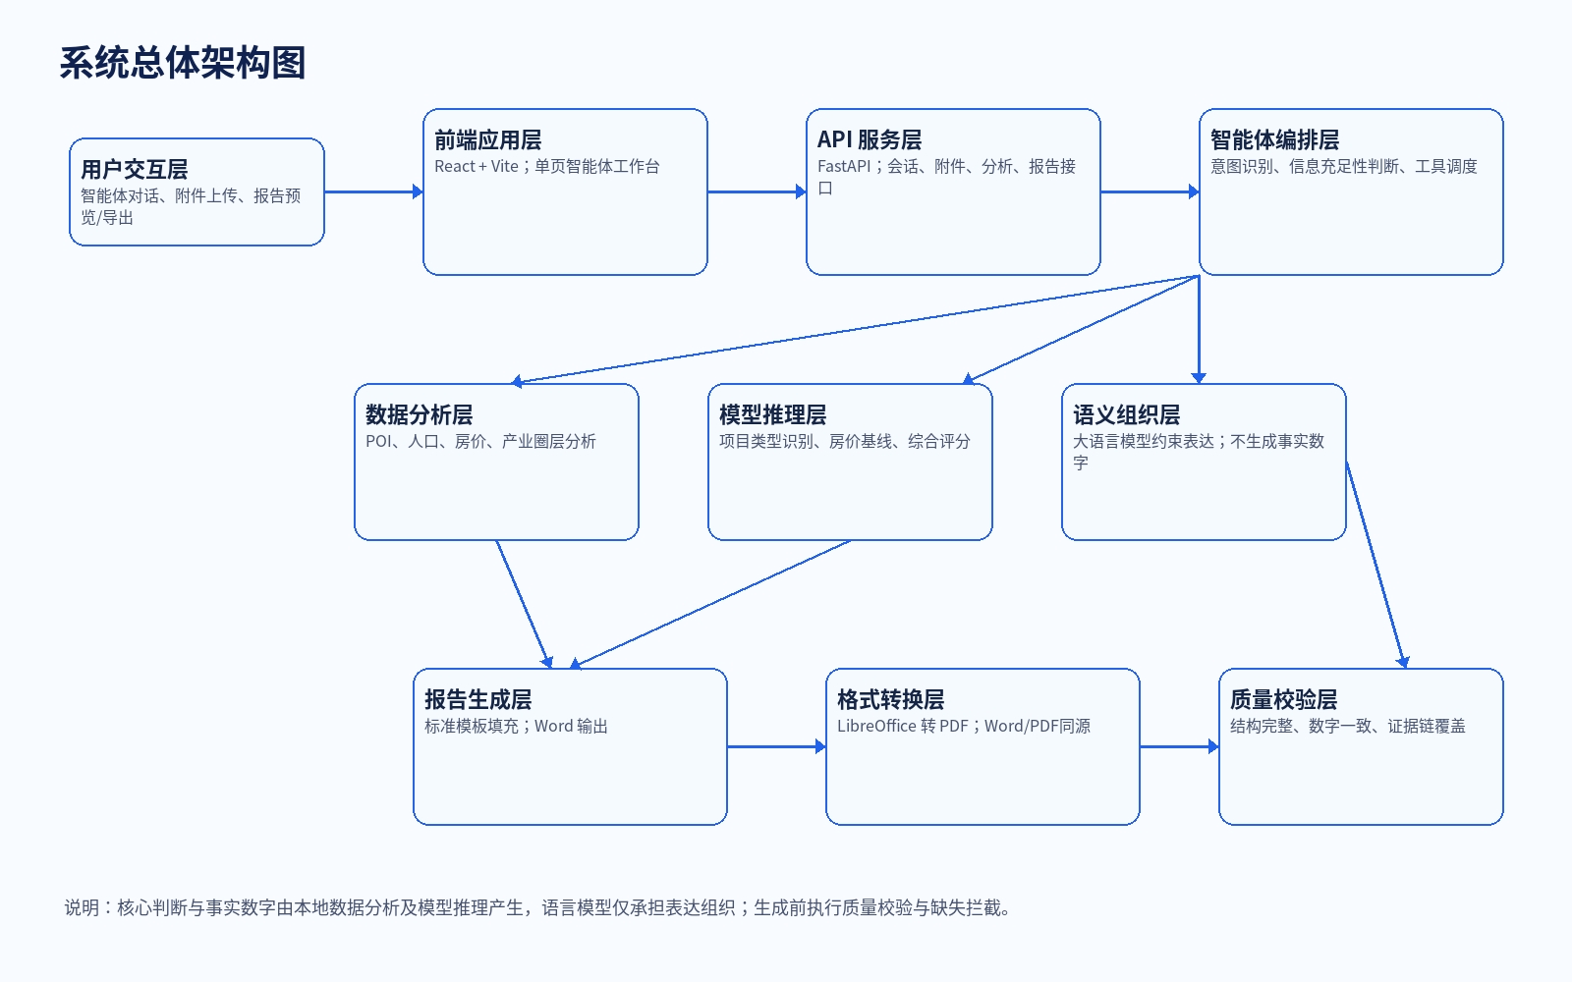
图2 系统总体架构图
整体架构强调“事实计算与语言表达分离”。项目类型、房价、评分、POI、人口和产业等事实性结果由本地数据分析与模型推理模块产生；大语言模型仅用于理解用户意图、组织自然语言表达和优化报告行文，不直接生成或改写事实数字。

4. 数据资源与数据治理
系统的数据基础包括黑客松比赛提供的专用数据库、用户输入资料、上传附件、城市更新案例样本和标准化报告模板。数据治理环节围绕数据清洗、字段映射、坐标处理、圈层归集、缺失值管理和证据链记录展开。
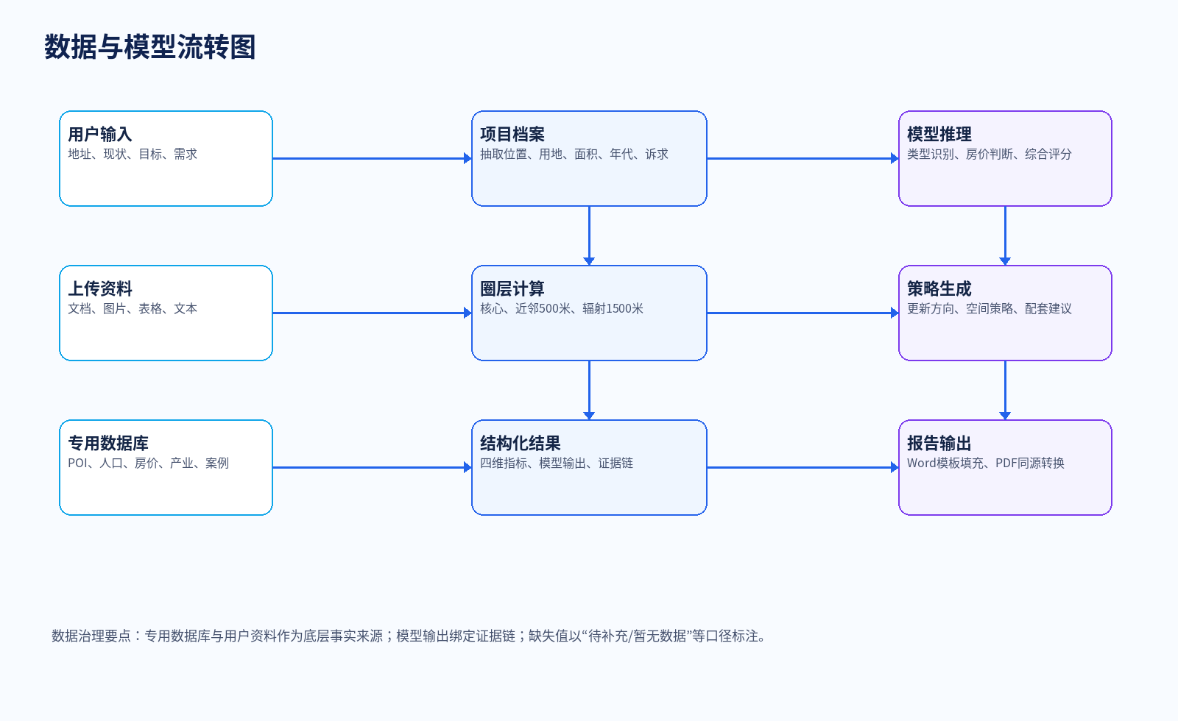
图3 数据与模型流转图
数据类型 | 主要用途 | 处理方式
POI兴趣点数据 | 识别公共服务、商业消费、交通、文体、产业办公等配套结构 | 按项目坐标进行圈层归集，形成配套强弱判断
人口画像数据 | 分析常住人口规模、客群结构与民生需求 | 按空间圈层匹配，作为公共服务和社区更新判断依据
房价数据 | 判断区域居住价值、空间潜力和更新敏感度 | 用于房价基线模型与区位价值研判
产业数据 | 识别企业分布、产业活跃度与功能导入基础 | 按项目周边范围归集，辅助判断产业更新方向
案例与政策资料 | 支撑案例借鉴、政策适配和策略表达 | 形成内部样例与回归测试，不在前台直接展示原始内容
报告模板 | 约束报告结构、封面、目录、正文与量化表格式 | 采用模板复制与原位填充方式生成正式报告

系统在数据缺失时采用明确标注而非默认填充。无红线、无样本、字段缺失和不适用等情况分别以“待补充”“暂无有效样本”“暂无数据”“不适用”等方式处理，并在附录中说明数据口径和可信边界。

5. 核心技术路线
系统的核心技术路线包括自然语言项目档案抽取、地理编码与空间圈层计算、多源数据归集、模型推理、案例与策略规则匹配、报告模板填充和质量门禁。该路线兼顾自动化生成效率与结果可信度控制。
技术模块 | 实现目标 | 关键机制
自然语言抽取 | 从用户输入中识别地址、项目名称、现状问题、用地、目标等要素 | 多轮会话累积项目档案，避免一次性表单填写
空间圈层计算 | 围绕项目位置构建核心、近邻、辐射范围 | 通过距离计算归集POI、人口、房价、产业记录
模型推理 | 识别项目更新类型、判断房价空间、形成综合评分 | 优先调用自训练模型，必要时规则兜底并标注来源
案例策略转译 | 将典型城市更新案例的经验转化为策略建议 | 按项目类型选择可借鉴策略，不前台展示内部样本
报告模板填充 | 生成符合标准模板的前策报告 | 复制模板、原位填充、Word输出、PDF同源转换
质量门禁 | 降低幻觉、错数、缺章和格式不一致风险 | 生成前校验+生成后结构/数字/证据链检查

6. 模型与算法设计
模型层采用“本地专业模型 + 规则校验 + 大语言模型表达”的协同方式。其中，本地模型负责事实性和专业性判断，大语言模型负责交互表达与报告语言组织，核心数字和结论必须来源于结构化分析结果。
模型/算法 | 输入 | 输出 | 说明
项目类型识别模型 | 项目圈层特征、POI组成、区位与规模特征 | 商业活力提升、公共服务完善、居住品质提升等更新类型 | 优先调用训练好的分类模型，模型不可用时使用规则兜底
房价基线模型 | 房价样本、区位与空间特征 | 价格区间、均价参考、空间潜力判断 | 用于识别居住价值和更新后的提升空间
综合评分模型 | POI、人口、房价、产业等维度分值 | 综合评分、评级、优势短板 | 用于形成前策研判的量化支撑
案例策略匹配 | 项目类型、用户目标、案例样本特征 | 策略建议、案例借鉴方向 | 用于报告第6章和第8章表达
大语言模型表达层 | 结构化分析结果、案例策略、用户问题 | 自然语言回答与报告段落优化 | 不允许编造事实数字

系统设置 fail-closed 机制：当项目地址无法解析、区域数据不足、模型运行结果缺失、证据链不完整或报告结构不满足要求时，不生成最终结论或报告，而是提示用户补充资料。

7. 智能体对话与工具编排
智能体对话层不是固定问答模板，而是围绕项目档案持续补全、意图识别、信息充足性判断和工具调用展开。用户可以直接输入项目地址、地块名称、现状问题或更新目标，系统会根据已掌握信息决定是追问、初步研判、深入分析还是生成报告。
对话能力 | 说明
多轮上下文记忆 | 系统持续记录项目位置、名称、现状问题、更新目标、附件摘要和报告状态
主动追问 | 当用户只输入“你好”“123”或仅给不完整地址时，系统不直接输出结论，而是引导补充项目资料
附件理解 | 用户上传文档、图片、表格或文本后，系统抽取项目要素并进入当前会话上下文
工具编排 | 对话层按需调用地理编码、空间分析、模型推理、报告生成、文件下载等工具
结果追溯 | 关键结论附带证据来源，报告生成前检查模型运行记录和分析结果是否完整

前台界面只暴露用户需要的能力：新建对话、历史会话、附件上传、智能体回答和报告结果卡片。训练、评测、模型文件、知识库接入等内部能力不作为正式用户界面展示。

8. 报告生成技术
报告生成是本系统的重要输出能力。系统以标准化报告模板作为格式约束，将项目档案、模型分析结果、多源数据指标、案例策略和附录说明填入模板，生成可下载的 Word 文件，并由同一 Word 文件转换为 PDF，保证两种格式内容一致。
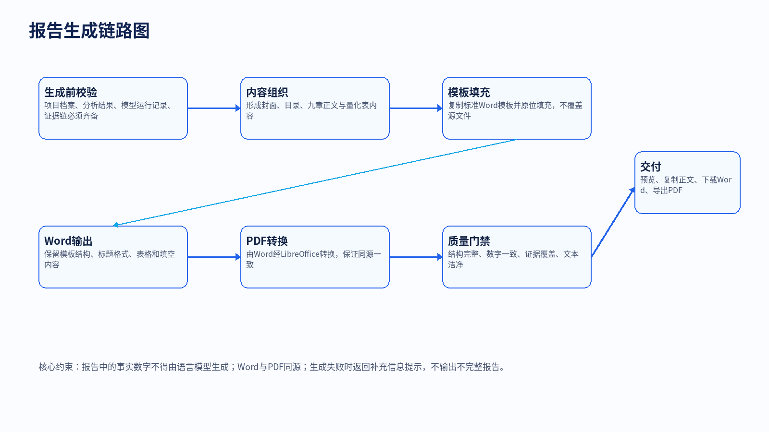
图4 报告生成链路图
报告封面保留模板要求的项目标题格式“【XX市XX区XX项目】前策大数据分析报告（含城市更新逻辑）”，生成时替换为真实项目名称；同时保留“数据来源：黑客松比赛提供专用数据库”的模板口径。
报告组成 | 内容说明
封面 | 项目名称、生成模型、数据来源、生成时间、数据支撑说明
目录 | 九章目录，与正文结构保持一致
正文1-5章 | 项目基础、区位POI、人口客群、房价空间、产业经济分析
第6章 | 案例参考与政策适配分析
第7章 | 城市更新导向下的需求研判与潜力分析
第8章 | 项目前策核心建议，包括总体定位、空间、配套、功能和实施建议
第9章 | 附录：数据来源、圈层口径、缺失说明和可信边界
量化表 | 核心、近邻、辐射范围的多维指标表；缺失值按口径标注

9. 前端产品设计
前端采用正式智能体产品形态，而非后台指标中台。用户进入系统后看到的是智能体对话界面：左侧为历史会话与新建对话，中间为智能体问答，底部为输入框与附件上传入口，报告生成后以结果卡片形式呈现预览、复制、下载 Word 和导出 PDF 操作。
区域 | 功能
左侧会话栏 | 新建对话、历史会话搜索、重命名、删除、置顶、归档、分享
中间对话区 | 用户输入、智能体追问、项目研判、报告结果卡片
输入框 | 文本输入、Enter发送、Shift+Enter换行、加号上传附件
附件菜单 | 上传项目文件、上传图片、上传表格、粘贴文本资料
报告卡片 | 预览报告、复制正文、下载 Word、导出 PDF、继续优化

前台不显示训练数据、模型文件、测试指标、知识库接入状态、系统中心、评测页面等开发者内容，保证正式产品展示风格。

10. 后端接口设计
后端以 FastAPI 提供统一接口，按会话、附件、报告和系统健康检查划分。接口设计强调前台用户操作与内部模型服务解耦，前台不直接接触模型文件、数据库表或外部密钥。
接口类别 | 方法与路径 | 功能说明
会话创建 | POST /api/agent/conversations | 创建新的智能体会话
会话列表 | GET /api/agent/conversations | 获取历史会话，支持搜索与归档过滤
会话消息 | POST /api/agent/conversations/{id}/chat | 发送用户消息，触发追问、研判或报告生成
附件上传 | POST /api/agent/conversations/{id}/attachments | 上传并解析项目文件、图片、表格或文本
会话管理 | PATCH/DELETE/POST /api/agent/conversations/{id}/... | 重命名、删除、置顶、归档、分享
报告生成 | POST /api/report/generate | 基于有效分析结果生成报告
报告预览 | GET /api/report/{rid}/content | 读取报告结构化正文
Word下载 | GET /api/report/{rid}/download-docx | 下载生成的 Word 文件
PDF导出 | GET /api/report/{rid}/download-pdf | 下载由 Word 转换得到的 PDF
健康检查 | GET /health | 检查后端服务可用性

11. 数据库与文件存储设计
系统采用结构化数据库与文件系统结合的存储方式。结构化数据、项目记录和分析相关表使用数据库保存；报告输出文件以 Word/PDF 形式存储在受保护的输出目录；敏感配置和原始数据不进入版本控制。
对象 | 存储方式 | 说明
项目基础信息 | 数据库 projects 表 | 保存项目名称、位置、中心坐标等信息
空间数据 | 数据库 POI/人口/房价/产业表 | 用于圈层归集和模型推理
会话元数据 | 本地 JSON 或数据库化存储 | 保存会话标题、阶段、置顶、归档等状态
消息上下文 | 会话服务管理 | 用于多轮对话和项目档案累积
模型文件 | 受保护模型目录 | 用于项目类型识别和房价基线模型
报告文件 | 受保护输出目录 | 保存 Word 与 PDF，不纳入版本控制
用户附件 | 解析后进入项目档案 | 正式系统中应按安全策略存储或内存处理

12. 质量评估与测试
系统围绕报告结构完整性、内容与底层数据一致性、证据链覆盖、模型有效性、对话去模板化、附件解析、Word/PDF导出和前端构建等维度进行质量验证。
评估维度 | 验证方式 | 目标
报告结构完整性 | 检查封面、目录、九章正文和量化表是否齐全 | 避免报告缺章或格式缺失
数字一致性 | 报告数字与 analysis_result、evidence_map 对照 | 避免前台展示与底层结果不一致
证据链覆盖 | 关键结论绑定来源类型、来源引用和说明 | 保证结论可追溯
幻觉检查 | 检测 Markdown、snake_case、内部字段、未替换占位符 | 避免报告泄露技术字段或模板残留
对话差异性 | 比较不同项目回答的相似度 | 避免固定模板式回答
附件解析 | 验证文档、图片、表格、文本资料进入项目档案 | 保证用户资料可参与分析
Word/PDF同源 | 检查 PDF 是否由 Word 转换、内容一致 | 保证交付文件一致性

需要注意的是，具体模型指标（例如房价模型 MAPE、项目类型识别准确率等）应以最终运行环境中的验证日志和模型卡片为准，正式提交时建议附上运行截图或评测记录。

13. 安全合规与涉密保护
系统在设计中将训练资料、案例资料、数据库、模型文件、上传文件、输出报告和密钥配置均纳入受保护范围。正式文档不展示本地目录、密钥、原始语料或用户上传内容，仅描述其用途和合规处理方式。
保护对象 | 处理方式
API密钥 | 仅在服务端环境变量中读取，不下发前端，不写入日志
原始数据与训练语料 | 不纳入版本控制，不在前台展示原文
模型文件 | 受保护存储，前台不展示模型路径和内部文件名
用户附件 | 仅用于当前项目资料解析，避免泄露原文
报告输出 | 保存到受保护输出目录，不随代码提交
测试数据 | 训练/验证/测试分离，测试数据不参与训练与调参

14. 部署运行说明
系统采用前后端分离部署。后端服务基于 Python 与 FastAPI，前端基于 React 与 Vite，报告 PDF 生成依赖 LibreOffice 的命令行转换能力。
类别 | 说明
后端运行环境 | Python 3.11 及以上，安装 requirements 中依赖
前端运行环境 | Node.js 18 及以上，使用 npm 安装依赖并构建
数据库 | 本地结构化数据库存储项目、空间数据与分析结果
外部服务 | 可配置地理编码服务与大语言模型服务；缺失时系统按规则 fail-closed 或确定性兜底
PDF生成 | 安装 LibreOffice，通过 headless 模式将 Word 转换为 PDF
配置方式 | 通过服务端环境变量配置密钥、接口地址和运行参数，不写入代码

15. 创新点与应用价值
- 面向城市更新前期策划的垂直智能体：围绕真实业务流程组织对话、资料、模型和报告，而非通用问答。
- 多源数据驱动的项目研判：将POI、人口、房价、产业、案例和政策等信息纳入统一分析链路。
- 本地模型与大语言模型协同：事实判断由本地模型与规则引擎完成，语言模型负责表达组织，降低幻觉风险。
- 标准报告模板原位填充：直接基于正式模板生成Word，并同源转换PDF，提高交付规范性。
- 证据链与质量门禁：关键数字和结论可回溯，报告生成前后均进行结构与一致性校验。
- fail-closed 机制：信息不足时主动追问，避免用默认数据或固定样例生成误导性结论。
- 正式智能体交互体验：支持多轮对话、附件上传、历史会话管理、报告预览与导出。
从应用价值看，系统可以缩短城市更新前策报告的初步研判时间，提升多源数据利用效率，并帮助团队形成结构统一、依据清晰、可交付的前期策划材料。

16. 风险边界与后续规划
本系统定位为前策阶段辅助研判工具，生成结果需结合实地踏勘、控规条件、产权情况、建筑安全、运营招商和实施主体等资料进一步复核。
风险/边界 | 说明 | 后续优化方向
数据覆盖边界 | 部分区域或字段可能缺少有效样本 | 扩大数据接入范围，完善红线、建筑、人口、经营等字段
模型泛化边界 | 训练样本规模与标签来源会影响模型表现 | 补充人工标注样本与更多正式案例回归测试
报告表达边界 | 语言模型仅基于结构化结果成文 | 持续优化 prompt、案例样例和质量评估器
PDF转换依赖 | PDF导出依赖运行环境中的 LibreOffice | 部署时固化容器镜像或预安装转换工具
会话持久化 | 部分消息上下文仍需进一步数据库化 | 完善消息表、附件表和报告版本管理

后续可继续完善多项目管理、报告版本对比、人工校订、更多案例库、模型效果评测面板以及云端部署方案，使系统从比赛原型进一步升级为可复用的城市更新前期策划工具。

